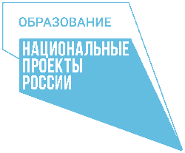
Курсы повышения квалификации 2020-2021 уч.год
№ | Название | Кол-во часов, сроки | Кол-во учителей, прошедших курсы
1 | Управление ОО в условиях реализации ФГОС | Июнь – август | 3
2 | Информационная безопасность образовательной организации | 13.10.20 – 23.12.2020 | 2
3 | Цифровая образовательная среда: новые компетенции педагога | 17.11.2020 – (на стадии завершения) | 2
4 | В рамках Всероссийского проекта «Персонализированная модель образования на Школьной цифровой платформе Сбербанка» | август 2020 – (на стадии завершения) | 5

